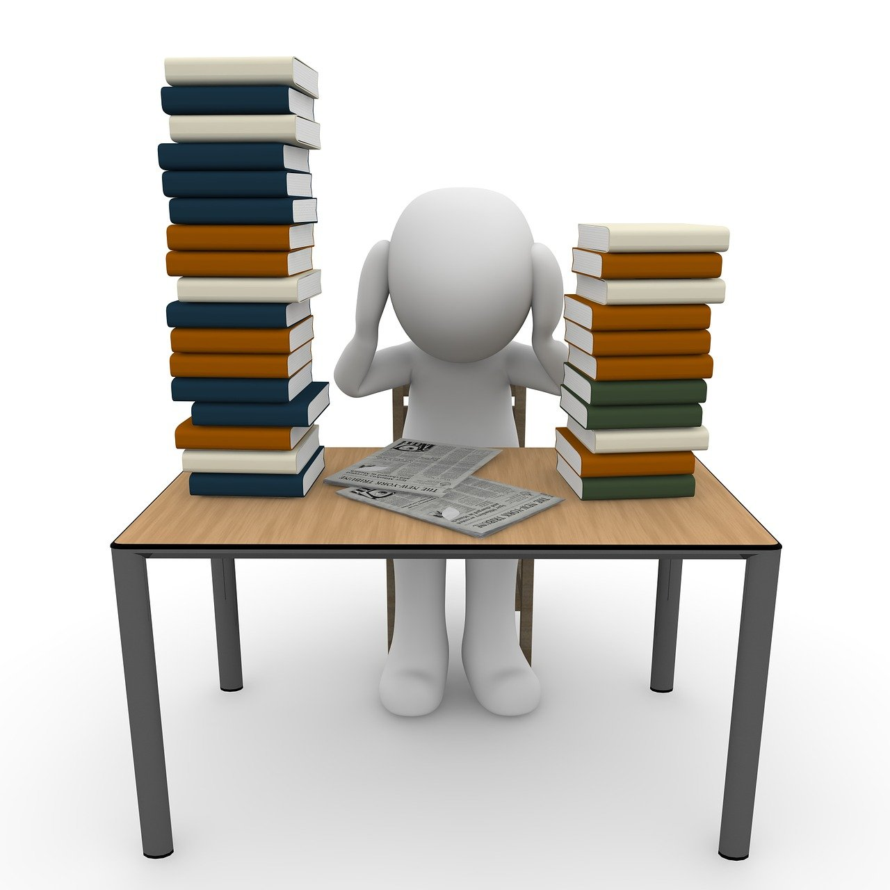

Leren leren

Inspiratiebundel

***Inleiding***

***Doel van de bundel***

Deze inspiratiebundel is ontworpen om leerkrachten en leerlingen te ondersteunen bij het verwerken van grotere hoeveelheden leerstof. Het doel is om kinderen te helpen om de leerstof op een eenvoudige en gestructureerde manier samen te vatten. Door het aanleren van verschillende samenvattingstechnieken kunnen de leerlingen hun leerprestaties verbeteren en zelfstandiger worden in hun studie. Voor leerkrachten biedt deze bundel handvaten en praktische tips om dit proces in de klas te begeleiden en te ondersteunen.

***Het belang van ‘Leren leren’***

‘Leren leren’ is een belangrijke vaardigheid die leerlingen helpt om efficiënter en effectiever te studeren. In de huidige maatschappij is het vermogen om kennis te verwerken en te integreren belangrijker dan ooit. Door leerlingen te leren hoe ze leerstof kunnen samenvatten ontwikkelen ze naast cognitieve vaardigheden ook metacognitieve vaardigheden.

***Hoe kan je deze bundel inzetten?***

In deze bundel worden theoretische onderdelen afgewisseld met praktische toepassingen die je kan inzetten in de klas. De bundel bestaat uit verschillende hoofdstukken die volgens een logische opbouw ingedeeld zijn:

1. *Achtergrond voor de leerkracht:* de term ‘leren leren’ en het belang ervan wordt uitgelegd en geïllustreerd. Je krijgt als leerkracht inzicht in de verschillende leerstijlen en strategieën die je kunt gebruiken om leerlingen te motiveren en te ondersteunen.
2. *Praktische tips voor de leerkracht:* in dit deel van de bundel komen concrete tips en technieken aan bod die je als leerkracht kan gebruiken om de leerlingen te begeleiden in hun leerproces. Ook komen er evaluatie- en feedbacktechnieken aan bod.
3. *Basisprincipes voor samenvatten:* in dit onderdeel wordt uitgelegd wat samenvatten is, waarom het belangrijk is en welke technieken de leerlingen kunnen gebruiken. Dit onderdeel wordt gevolgd door praktische opdrachten voor de leerlingen.
4. *Praktische opdrachten voor de leerlingen:* dit deel bevat stapsgewijze voorbeelden voor verschillende samenvattingstechnieken. Als leerkracht kan je deze opdrachten meteen inzetten in de klas.
5. *Evaluatie en reflectie:* met zelfevaluatieformulieren en reflectievragen kunnen de leerlingen nadenken over hun eigen leerproces en voortgang. De leerkracht kan aan de hand van deze reflectie constructieve feedback geven.
6. *Hulpmiddelen en bronnen:* boeken, artikels, online hulpmiddelen/apps

**Achtergrond voor de leerkracht**

***Wat is leren leren?***

‘Leren leren’ verwijst naar het vermogen van leerlingen om effectieve strategieën en technieken te gebruiken om nieuwe informatie te verwerken, begrijpen en onthouden. Het is een proces waarbij de leerlingen leren wat ze moeten weten, maar ook hoe ze kunnen leren. Dit omvat verschillende vaardigheden: plannen, monitoren en bijsturen indien nodig, evalueren van het eigen leerproces. Het ‘leren leren’ helpt leerlingen om zelfstandiger te worden en geeft hen de tools die ze nodig hebben om hun eigen leertraject te beheren en optimaliseren.

***Verschillende leerstrategieën***(een manier waarop je leerlingen het leren aanpakken)

**Cognitieve strategieën  
*(leeractiviteiten die leerlingen helpen om informatie te verweken/onthouden.)***

1. **Actief leren**

Laat je leerlingen actief deelnemen aan het leerproces door ze zelf te laten oefenen met de geziene leerstof. Laat ze bijvoorbeeld vragen opstellen om te stellen aan klasgenoten of laat ze de geziene informatie toepassen in verschillende praktijksituaties. Zo zal de informatie beter blijven hangen.

*Tip: bekijk hierbij zeker eens de Taxonomie van Bloom!*

1. **Spaced repetition**

Herhaal de leerstof op een regelmatige basis zodat alles in het langetermijngeheugen kan opgeslagen worden.

1. **Samenvatten**

Breng grote hoeveelheden leerstof terug tot de belangrijkste kernpunten. Maak een woordspin of tijdlijn van de geziene leerinhouden, orden de belangrijkste informatie per hoofdstuk, duid de sleutelwoorden aan in het werkboek. Later in deze bundel komen er verschillende praktische oefeningen aan bod om de leerlingen te ondersteunen bij zo’n samenvattingsproces.

1. **Woord en beeld combineren**

Sommige leerlingen kunnen de leerstof beter onthouden door de leerinhouden te visualiseren met diagrammen, grafieken, foto’s of video’s. Aan de hand van deze visualisatie kunnen de leerlingen complexe informatie beter structureren en begrijpen.

1. **Interleaving**

Bij deze leerstrategie gaan leerlingen verschillende types oefeningen afwisselen. Hierdoor wordt de leerstof van de verschillende onderwerpen flexibel ingeoefend en moet de leerling zich niet langdurig focussen op één onderwerp.

**Metacognitieve strategieën   
(strategieën waarmee leerlingen inzicht krijgen in hun eigen leerproces.)**

1. **Plannen**

De leerlingen denken na over hoe ze een taak zullen aanpakken. Ze stellen doelen en bepalen de hulpmiddelen en tijd die ze nodig zullen hebben om deze doelen te bereiken. Daarnaast kiezen ze ook een geschikte leerstrategie. *(Voorbeeld: studieplanning maken)*

1. **Monitoren**

De leerlingen controleren tijdens het leerproces of ze goed bezig zijn en of hun gekozen leerstrategie effectief is. Ze kunnen bijsturen indien nodig. *(Voorbeeld: bijhouden van eigen voortgang met een checklist, jezelf in vraag stellen)*

1. **Evalueren**

De leerlingen beoordelen hun leerproces en de resultaten ervan. Ze komen te weten wat wel werkte en wat ze in de toekomst anders kunnen doen.  
*(Voorbeeld: fouten op toetsen bekijken en analyseren, leerlogboek bijhouden)*

1. **Aandacht en concentratie**

De leerlingen zijn in staat om gefocust te blijven en afleiding te minimaliseren. Ze zijn zelf verantwoordelijk voor het creëren van een prikkelarme studieruimte. *(Voorbeeld: korte pauzes inlassen, gsm wegleggen tijdens het studeren)*

***Verschillende leerstijlen***

**Leerstijlen volgens het model van Kolb**

1. **Convergerende leerstijl**

Leerlingen zijn goed in het oplossen van problemen aan de hand van praktische ideeën. Ze analyseren problemen en zoeken naar een oplossing. **(= beslisser)**

1. **Divergerende leerstijl**

Leerlingen bedenken nieuwe ideeën en bestuderen een probleem vanuit verschillende standpunten. Ze zijn creatief, brainstormen vaak en zoeken naar alternatieve oplossingen. **(= dromer)**

1. **Assimilerende leerstijl**

Leerlingen verzamelen informatie en analyseren alles. Ze houden van een duidelijke, logische en systematische uitleg. **(= denker)**

1. **Accomoderende leerstijl**

Leerlingen leren bij door te experimenteren, te doen en te handelen. Ze zijn bereid om risico’s te nemen. **(= doener)**

Volgens Kolb heeft iedereen één dominante leerstijl.

**Het leerstijlenmodel volgens Kolb visueel voorgesteld**

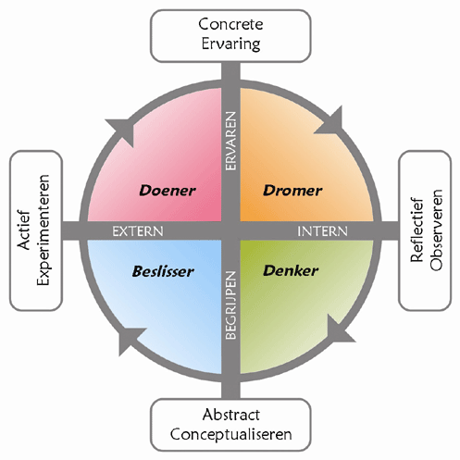

***Motivatie van de leerlingen***

Motivatie is cruciaal bij het leerproces. Enkel gemotiveerde leerlingen zullen betrokken zijn bij hun eigen leerproces en zullen bereid zijn om de inspanning te leveren die nodig is om tot leren te komen. Er zijn enkele manieren waarop jij als leerkracht de motivatie van de leerlingen kan bevorderen:

1. **Autonomie**

Laat de leerlingen verantwoordelijk zijn over hun eigen leerproces. Laat ze handelen vanuit de intrinsieke motivatie.

1. **Competentie**

Zorg dat de leerlingen zich bekwaam voelen. Geef constructieve feedback en zorg voor uitdagende, maar haalbare taken.

1. **Relatie**

Bouw als leerkracht een positieve relatie op met de leerlingen. Laat je leerlingen voelen dat hun inspanningen gewaardeerd worden.

1. **Doelgerichtheid**

Help de leerlingen om duidelijke en haalbare doelen te stellen. Dit is de basis van een goed leerproces en maakt het voor de leerlingen gemakkelijker om hun voortgang te volgen.

**De basisprincipes van samenvatten**

Samenvatten is een belangrijke vaardigheid die leerlingen helpt om grote hoeveelheden informatie te verwerken. Hieronder vind je de basisprincipes terug van effectief samenvatten. Als leerkracht kan je deze gebruiken om de leerlingen te begeleiden.

1. **Begrijp de tekst**

Moedig de leerlingen aan om de tekst grondig te lezen zonder deze samen te vatten. Ze moeten de volledige context begrijpen vooraleer ze beginnen met het selecteren van de belangrijkste informatie. Ondersteun de leerlingen tijdens het lezen door een onderscheid te maken tussen hoofdzaken en details.

1. **Zoek de belangrijkste informatie**

Laat de leerlingen de belangrijkste informatie aanduiden in de tekst. Ze kunnen onderstrepen of markeren. Tijdens het aanduiden van deze hoofdzaken kunnen de leerlingen ook al korte notities nemen.

1. **Structureer de informatie**

Leer aan de leerlingen hoe ze hun notities kunnen structureren. Dit kan chronologisch, thematisch of volgens een probleem-oplossingsstructuur. De informatie kan gestructureerd worden met behulp van een mindmap, tabellen, diagrammen, …

1. **Schrijf de samenvatting**

Stimuleer de leerlingen om hun samenvatting te schrijven in eigen woorden. Zorg voor heldere en beknopte zinnen. Een goede samenvatting is kort en tot he point.

1. **Controleer en verbeter**

Laat de leerlingen hun samenvatting nog eens vergelijken met de oorspronkelijke tekst. Is de belangrijkste informatie duidelijk weergegeven in de samenvatting, is de formulering duidelijk en beknopt? Geef als leerkracht feedback zodat de leerlingen kunnen aanpassen waar nodig.

1. **Praktische oefeningen**

Geef leerlingen praktische samenvattingsoefeningen rond verschillende tekstsoorten (verhalen, artikels, informatieve teksten, …) zodat ze kunnen werken aan de samenvattingsvaardigheden.

**Praktische opdrachten voor de leerlingen**

**Opdracht 1: informatieve tekst samenvatten met een mindmap (woordspin)**

1. *Lees onderstaande tekst*

**Het zonnestelsel**

Ons zonnestelsel is een fascinerende plek vol planeten, manen, sterren en dwergplaneten. In deze tekst ontdekken we samen ons zonnestelsel en leren we over de verschillende werelden die erin te vinden zijn.

***De zon, onze heldere ster***

Alles in het zonnestelsel draait om de zon. De zon is een enorme, heldere ster die centraal staat in het zonnestelsel. Het geeft ons licht, warmte en energie. Dankzij de zwaartekracht van de zon blijven alle planeten, manen en andere objecten in het zonnestelsel in een baan om haar heen draaien. Onze planeet, de Aarde, draait ook rond de zon in één jaar of 365 dagen.

***De binnenste planeten***

De binnenste planeten van ons zonnestelsel zijn Mercurius, Venus, de Aarde en Mars. Een andere naam voor deze planeten is ‘terrestrische planeten’. Ze zijn rotsachtig en hebben een vast oppervlak. De Aarde is natuurlijk onze thuis. Het is een unieke planeet omdat er leven mogelijk is! Maar ook Mercurius, Venus en Mars zijn speciale planeten! Wist je dat Mercurius de kleinste planeet is in ons zonnestelsel? Hij bevindt zich ook het dichtst bij de zon. Venus is de heetste planeet in ons zonnestelsel. Het is er warmer dan op Mercurius, maar toch staat hij verder van de zon. Mars staat dan weer bekend als de “Rode Planeet”. Dit komt omdat Mars een roodachtig oppervlak heeft.

***De reuzen van het zonnestelsel***

Verder van de zon af vinden we de reuzenplaneten: Jupiter, Saturnus, Uranus en Neptunus. Deze planeten zijn veel groter dan de Aarde en hebben geen vast oppervlak. Ze bestaan voornamelijk uit gas. Jupiter is – in tegenstelling tot Mercurius – de grootste planeet van ons zonnestelsel. Hij heeft meer dan 70 manen! Saturnus wordt vooral gekenmerkt door zijn prachtige ringen. Deze ringen bestaan uit ijsdeeltjes en stof. Uranus kan je dan weer herkennen aan zijn blauwachtige kleur. Het is de derde grootste planeet in ons zonnestelsel. Neptunus is de planeet die het verst van de zon staat. Het kan er heel hard waaien! Op de planeet kan de wind snelheden halen tot wel 2000 kilometer per uur.

***De mysterieuze dwergplaneten***

Naast de gewone planeten, zijn er ook dwergplaneten in ons zonnestelsel. Pluto, die eerder beschouwd werd als de negende planeet, is sinds 2006 geclassificeerd als dwergplaneet. Pluto bevindt zich ver van de zon, waardoor het er heel koud is met temperaturen onder het vriespunt. Er zijn nog andere dwergplaneten, zoals Eris en Haumea. Maar hoewel deze planeten klein zijn, blijven ze heel interessant om te onderzoeken.

***Manen en andere ruimteobjecten***

Rond de planeten zweven ook manen. De aarde heeft maar één maan, terwijl Jupiter meer dan 60 manen heeft! Sommige manen zijn zelfs groter dan de dwergplaneten. Daarnaast vind je ook asteroïden terug in de ruimte. Dit zijn kleine, rotsachtige objecten. Ook kometen en meteoren reizen mee door ons zonnestelsel.

1. *Selecteer de belangrijkste informatie*

Markeer of onderlijn de hoofdzaken uit de tekst. Deze informatie ga je in de volgende stap structureren aan de hand van een mindmap.

1. *Structureer de informatie aan de hand van een mindmap*
2. *Schrijf een beknopte samenvatting*

……………………………………………………………………………………………

……………………………………………………………………………………………

……………………………………………………………………………………………

……………………………………………………………………………………………

……………………………………………………………………………………………

……………………………………………………………………………………………

……………………………………………………………………………………………

……………………………………………………………………………………………

……………………………………………………………………………………………

……………………………………………………………………………………………

……………………………………………………………………………………………

……………………………………………………………………………………………

……………………………………………………………………………………………

……………………………………………………………………………………………

1. *Controleer jouw samenvatting*

Beoordeel je samenvatting aan de hand van onderstaande zelfreflectie.

|  |  |  |
| --- | --- | --- |
|  | **JA** | **NEEN** |
| Ik verwerkte de belangrijkste informatie in mijn samenvatting. |  |  |
| Ik heb de informatie samengevat in mijn eigen woorden. |  |  |
| Mijn samenvatting is beknopt. |  |  |
| Ik begrijp mijn volledige samenvatting. |  |  |

Welke tips kreeg je van de leerkracht?

…………………………………………………………………………………………

…………………………………………………………………………………………

…………………………………………………………………………………………

Wat zou je de volgende keer anders doen?

…………………………………………………………………………………………

…………………………………………………………………………………………

…………………………………………………………………………………………

**Opdracht 2: een historische gebeurtenis samenvatten door informatie chronologisch te ordenen**

1. *Lees onderstaande tekst*

**De geschiedenis van de Titanic**

De Titanic was een iconisch passagiersschip dat in de vroege 20e eeuw werd gebouwd door de Britse ‘White Star Line’. Haar constructie begon op 31 maart 1909 in de scheepswerf van Harland and Wolff in Belfast, Noord-Ierland. Met een lengte van bijna 270 meter en een gewicht van meer dan 46.000 ton was de Titanic destijds het grootste en meest luxueuze schip ter wereld.

Na bijna drie jaar van intensieve bouw werd de Titanic op 31 mei 1911 te water gelaten. Haar eerste reis vond plaats op 10 april 1912, toen ze vertrok vanuit Southampton, Engeland, en op weg was naar New York City. Aan boord waren meer dan 2200 passagiers en bemanningsleden, waaronder enkele van de rijkste en meest invloedrijke mensen van die tijd.

Op haar vierde dag op zee, op 14 april 1912, ontstond echter een van de meest tragische gebeurtenissen in de maritieme geschiedenis. Terwijl de Titanic zich in de Noord-Atlantische Oceaan bevond, botste ze tegen een ijsberg. De impact beschadigde de romp van het schip op meerdere plaatsen, waardoor er water naar binnen stroomde en de Titanic onmiddellijk begon te zinken. Ondanks de inspanningen van de bemanning om het water buiten te houden en de passagiers te evacueren, bleek de Titanic niet bestand tegen de immense schade die was aangericht. In de vroege ochtend van 15 april 1912 zonk het schip naar de bodem van de oceaan, waarbij meer dan 1500 mensen het leven verloren.

De tragedie van de Titanic leidde tot een wereldwijde schok en resulteerde in een grondige herziening van de maritieme veiligheidsvoorschriften. Nieuwe regels werden ingevoerd met betrekking tot het aantal reddingsboten aan boord van schepen en de beschikbaarheid van noodcommunicatieapparatuur. In de jaren na de ramp werden verschillende onderzoeken uitgevoerd om de oorzaak van het zinken van de Titanic te achterhalen en om degenen die verantwoordelijk waren voor het ongeluk ter verantwoording te roepen.

Naast haar tragische geschiedenis werd de Titanic ook vereeuwigd in populaire cultuur, met talloze boeken, liedjes, en films die het verhaal van het schip en haar noodlottige ondergang vertellen. Eén van de meest bekende en iconische films over de Titanic is de romantische film "Titanic", uitgebracht in 1997 en geregisseerd door James Cameron. Met acteur Leonardo DiCaprio en actrice Kate Winslet in de hoofdrollen bracht de film het verhaal van de Titanic opnieuw tot leven voor een nieuwe generatie kijkers. De film werd een enorme hit en won verschillende prijzen, waaronder die voor Beste Film.

1. *Selecteer de belangrijkste informati*
2. *Structureer de informatie in chronologische volgorde*
3. *Schrijf een beknopte samenvatting*

……………………………………………………………………………………………

……………………………………………………………………………………………

……………………………………………………………………………………………

……………………………………………………………………………………………

……………………………………………………………………………………………

……………………………………………………………………………………………

……………………………………………………………………………………………

……………………………………………………………………………………………

……………………………………………………………………………………………

……………………………………………………………………………………………

……………………………………………………………………………………………

……………………………………………………………………………………………

……………………………………………………………………………………………

……………………………………………………………………………………………

1. *Controleer jouw samenvatting*

Beoordeel je samenvatting aan de hand van onderstaande zelfreflectie.

|  |  |  |
| --- | --- | --- |
|  | **JA** | **NEEN** |
| Ik verwerkte de belangrijkste informatie in mijn samenvatting. |  |  |
| Ik heb de informatie samengevat in mijn eigen woorden. |  |  |
| Mijn samenvatting is beknopt. |  |  |
| Ik begrijp mijn volledige samenvatting. |  |  |

Welke tips kreeg je van de leerkracht?

…………………………………………………………………………………………

…………………………………………………………………………………………

…………………………………………………………………………………………

Wat zou je de volgende keer anders doen?

…………………………………………………………………………………………

…………………………………………………………………………………………

…………………………………………………………………………………………

**Opdracht 3: een informatieve tekst samenvatten door informatie thematisch te structureren.**

1. *Lees onderstaande tekst*

**Regenwouden**

Regenwouden zijn bossen die te vinden zijn in tropische en subtropische gebieden over de hele wereld. Deze bijzondere ecosystemen zijn de thuisbasis van planten, dieren en micro-organismen. Laten we eens kijken naar enkele belangrijke kenmerken van regenwouden en waarom ze zo belangrijk zijn voor ons en de planeet.

**R**egenwouden staan bekend om hun ongelooflijke biodiversiteit, wat betekent dat er een grote verscheidenheid aan planten- en diersoorten wonen. In één regenwoudgebied kunnen duizenden verschillende plantensoorten voorkomen samen met talloze soorten insecten, vogels, amfibieën en zoogdieren. **Regenwouden** spelen trouwens een essentiële rol in het reguleren van het klimaat op aarde. Ze absorberen koolstofdioxide uit de atmosfeer en produceren zuurstof via fotosynthese, waardoor ze helpen bij het verminderen van de opwarming van de aarde en het broeikaseffect..

Regenwouden spelen ook een cruciale rol in de watercyclus van de aarde. De bomen en planten in het regenwoud nemen water op via hun wortels en geven het vervolgens vrij door verdamping, waardoor wolkenvorming wordt gestimuleerd en neerslag wordt geproduceerd. Daarnaast bevatten regenwouden een schat aan medicinale planten die al eeuwenlang worden gebruikt door inheemse volkeren voor de behandeling van ziekten en aandoeningen. Veel van onze moderne medicijnen zijn afgeleid van stoffen die zijn gevonden in planten uit regenwouden, wat benadrukt hoe belangrijk het is om deze ecosystemen te beschermen.

Helaas worden regenwouden wereldwijd bedreigd door ontbossing, mijnbouw, landbouw en klimaatverandering. Elk jaar verdwijnen grote delen van de regenwouden, wat zorgt voor het verlies van kostbare biodiversiteit en het verslechteren van het klimaat. Het is belangrijk dat we actie ondernemen om regenwouden te beschermen en te behouden voor toekomstige generaties. Dit omvat het ondersteunen van duurzaam bosbeheer, het bevorderen van milieubewustzijn en het ondersteunen van initiatieven voor natuurbehoud in regenwoudgebieden over de hele wereld.

1. *Selecteer de belangrijkste informatie*
2. *Structureer de informatie door het in te delen in verschillende thema’s*

**Regenwouden**

………………….…………………….. ………………….…………………….. ………………….……………………..

………………….…………………….. ………………….…………………….. ………………….……………………..

1. *Schrijf een beknopte samenvatting*

……………………………………………………………………………………………

……………………………………………………………………………………………

……………………………………………………………………………………………

……………………………………………………………………………………………

……………………………………………………………………………………………

……………………………………………………………………………………………

……………………………………………………………………………………………

……………………………………………………………………………………………

……………………………………………………………………………………………

……………………………………………………………………………………………

……………………………………………………………………………………………

……………………………………………………………………………………………

……………………………………………………………………………………………

……………………………………………………………………………………………

1. *Controleer jouw samenvatting*

Beoordeel je samenvatting aan de hand van onderstaande zelfreflectie.

|  |  |  |
| --- | --- | --- |
|  | **JA** | **NEEN** |
| Ik verwerkte de belangrijkste informatie in mijn samenvatting. |  |  |
| Ik heb de informatie samengevat in mijn eigen woorden. |  |  |
| Mijn samenvatting is beknopt. |  |  |
| Ik begrijp mijn volledige samenvatting. |  |  |

Welke tips kreeg je van de leerkracht?

…………………………………………………………………………………………

…………………………………………………………………………………………

…………………………………………………………………………………………

Wat zou je de volgende keer anders doen?

…………………………………………………………………………………………

…………………………………………………………………………………………

…………………………………………………………………………………………

**Opdracht 4: een tekst samenvatten door informatie te ordenen aan de hand van probleem – oplossing.**

1. *Lees onderstaande tekst*

**Tekort aan drinkwater in ontwikkelingslanden**

Een van de meest dringende problemen waarmee veel ontwikkelingslanden worden geconfronteerd, is een ernstig tekort aan schoon drinkwater. Dit probleem heeft ernstige gevolgen voor de gezondheid, het welzijn en de economische ontwikkeling van de getroffen gemeenschappen. Laten we eens kijken naar enkele van de belangrijkste oorzaken van dit probleem en mogelijke oplossingen die kunnen worden overwogen.

Het ontbreken van toegang tot betrouwbare schoon waterbronnen zoals rivieren, meren of putten is een van de problemen. Gemeenschappen zijn gedwongen om water te halen uit vervuilde bronnen zoals modderige plassen of vervuilde rivieren. Dit draagt bij aan waterverontreiniging, veroorzaakt door menselijke activiteiten zoals het dumpen van afval, industriële lozingen en chemische stoffen. Hierdoor wordt het water ongeschikt voor consumptie. Ook het gebrek aan sanitaire voorzieningen, zoals toiletten en rioleringssystemen, draagt bij aan de verspreiding van ziekten en infecties door vervuild water en slechte hygiënepraktijken.

Om deze problemen op te lossen, kunnen verschillende maatregelen worden overwogen. Zo kunnen enkele belangrijke investeringen - zoals pompen en waterzuiveringsinstallaties – de toegang tot schoon drinkwater verbeteren. Ook de introductie van betaalbare en duurzame waterzuiveringstechnologieën, zoals filtersystemen kan helpen bij het verwijderen van verontreinigingen uit waterbronnen en het leveren van veilig drinkwater. Daarnaast kan het verstrekken van educatieve programma's over hygiëne en sanitaire voorzieningen de bewustwording vergroten over het belang van veilig drinkwater en goede hygiënepraktijken, waardoor de verspreiding van watergerelateerde ziekten wordt verminderd. Tot slot kan het bevorderen van duurzaam waterbeheer, waaronder het behoud van natuurlijke waterbronnen en het verminderen van waterverontreiniging door strenge regels, helpen bij het beschermen van de watervoorraden voor toekomstige generaties.

Door deze problemen aan te pakken, kunnen ontwikkelingslanden stappen zetten om het tekort aan schoon drinkwater op te lossen en de gezondheid en het welzijn van hun bevolking te verbeteren.

1. *Selecteer de belangrijkste informatie*
2. *Structureer de informatie door te zoeken naar problemen en hun mogelijke oplossing(en)*

**Drinkbaar water in ontwikkelingslanden**

*Probleem:* …………………………………………………………………………………………………………………………………………….

*Oplossing:* …………………………………………………………………………………………………………………………………………….

*Probleem:* …………………………………………………………………………………………………………………………………………….

*Oplossing:* …………………………………………………………………………………………………………………………………………….

*Probleem:* …………………………………………………………………………………………………………………………………………….

*Oplossing*: …………………………………………………………………………………………………………………………………………….

1. *Schrijf een beknopte samenvatting*

……………………………………………………………………………………………

……………………………………………………………………………………………

……………………………………………………………………………………………

……………………………………………………………………………………………

……………………………………………………………………………………………

……………………………………………………………………………………………

……………………………………………………………………………………………

……………………………………………………………………………………………

……………………………………………………………………………………………

……………………………………………………………………………………………

……………………………………………………………………………………………

……………………………………………………………………………………………

……………………………………………………………………………………………

……………………………………………………………………………………………

1. *Controleer jouw samenvatting*

Beoordeel je samenvatting aan de hand van onderstaande zelfreflectie.

|  |  |  |
| --- | --- | --- |
|  | **JA** | **NEEN** |
| Ik verwerkte de belangrijkste informatie in mijn samenvatting. |  |  |
| Ik heb de informatie samengevat in mijn eigen woorden. |  |  |
| Mijn samenvatting is beknopt. |  |  |
| Ik begrijp mijn volledige samenvatting. |  |  |

Welke tips kreeg je van de leerkracht?

…………………………………………………………………………………………

…………………………………………………………………………………………

…………………………………………………………………………………………

Wat zou je de volgende keer anders doen?

…………………………………………………………………………………………

…………………………………………………………………………………………

…………………………………………………………………………………………

# Bibliografie

Angevaare, S. (2023, april 14). *Welke leerstijlen zijn er – en hoe ontdek je welke er bij je past?* Opgehaald van studytube.nl: https://www.studytube.nl/blog/welke-leerstijlen-zijn-er-en-hoe-ontdek-je-welke-er-bij-je-medewerkers-past

Speksnijder, A. (2017, mei 11). *Leerstijlen van Kolb | Wat kun je ermee als trainer?* Opgehaald van train-de-trainer.com: https://www.train-de-trainer.com/leerstijlen-van-kolb/

Vanhoyweghen, K. -T. (2017, november 8). *Met deze 6 leerstrategieën leren je leerlingen beter – Klasse*. Opgehaald van Klasse.be: https://www.klasse.be/111613/6-leerstrategieen-leerlingen/